Интересные игры и упражнения,
которые помогут подготовить ребенка к школе
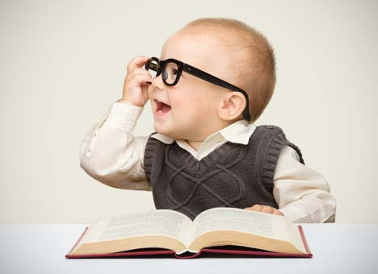
Математическая мозаика
Цель игры: развитие внимания, сообразительности, способности анализировать, применять и развивать математические навыки.
Необходимые материалы и наглядные пособия: предметы, окружающие вас в повседневной жизни.
Ход игры
Задание 1: счет
в непринужденной обстановке, как бы между прочем, попросите ребенка посчитать, сколько стульев в комнате и хватит ли их, если в гости придут 5 его друзей. Сколько стульев будет лишних или сколько стульев придется принести из другой комнаты.
Задание 2: попросите ребенка проиллюстрировать математическое действие с помощью различных предметов
(при этом обращайте внимания малыша на то, что математическое действие можно выполнять только с однородными предметами), например показать на кубиках и решить пример 2+2.
Задание 3: предложите ребенку несколько заданий на классификацию геометрических фигур по цвету, размеру.
Анализ.
Нарисуй ряд геометрических фигур: треугольник, квадрат, круг, треугольник, квадрат, круг, треугольник. Попросите ребенка нарисовать фигуру, которая будет идти за треугольником.
Попросите ребенка выстроить кубики по высоте в порядке убывания, затем - в порядке возрастания.
Синтез.
Предложите ребенку изобразить новую геометрическую фигуру и дать ей название. Придумайте название фигуры от слияния геометрических фигур сами и попросите ребенка нарисовать эту фигуру: треуквадр, трукруг и т.д. Полет фантазий и воображения принесет вам и малышу массу удовольствия.
Обрисуйте ситуацию, когда везде в один миг пропали все часы, спросите ребенка, как можно узнать, который час, пока не привезут новые часы. Постарайтесь, чтобы ребенок высказал как можно больше предположений на этот счет. В городе могут пропасть и другие необходимые предметы.
Оценка.
Спросите ребенка, каким способом можно измерить длину следующих обьектов: рост муравья, длину бревна, рост ребенка, высоту машины, длину карандаша (похвалите малыша, если он нашел самый рациональный способом - линейкой или муравьями, по аналогии с известным мультфильмом « 38 попугаев»).
Поинтересуйтесь у малыша, чем лучше всего отмерять следующие продукты для выпечки пирога - ложками или чашками: соль, сахар, мука, вода, какао.
Упражнения для развития мелкой моторики руки
При подготовке ребёнка к школе важнее не учить его писать, а создавать условия для развития мелких мышц руки. Какими же способами можно тренировать детскую руку?
1. Лепка из глины и пластилина.
2. Рисование или раскрашивание картинок.
3. Изготовление поделок из бумаги.
4. Изготовление поделок из природного материала: шишек, желудей, соломы.
5. Застёгивание и расстёгивание пуговиц, кнопок, крючков.
6. Завязывание и развязывание лент, шнурков, узелков на верёвке.
7. Завинчивание и развинчивание крышек банок, пузырьков и т. д.
8. Всасывание пипеткой воды.
9. Нанизывание бус и пуговиц.
10. Плетение косичек из ниток, венков из цветов.
11. Все виды ручного творчества: для девочек – вязание, вышивание и т. д., для мальчиков – чеканка, выжигание, художественное выпиливание и т. д.
12. Перебирание круп, например, гороха, гречки и риса.
13. “Показ” стихотворения. Пусть ребёнок показывает руками всё, о чём говорится в стихотворении.
14. “Теневой театр”. Например, можно распрямить ладонь, а затем согнуть указательный палец и оттопырить мизинец, - на стене появится собака.
15. Игры в мяч, с кубиками, мозаикой.
Не спешите за ребёнка делать то, что он может и должен делать сам, пусть поначалу медленно, но самостоятельно.
Организуйте дома спортивный уголок, где ребёнок сможет лазить по спортивной лестнице, подтягиваться на канате, кувыркаться на турнике, - рука у него будет крепкой и твёрдой.
УДАЧИ!

